**Лабораторна робота №1**

Засоби побудови графіків Matplotlib

**Завдання:** побудувати графіки функцій, поверхонь та стовпчикові діаграми. На всіх графіках підписати осі, відобразити сітку, легенду. Вивести текстом рівняння графіку функції.

1. Побудувати графіки функцій. Варіант 11.

Рішення:

import numpy as np

import matplotlib.pyplot as plt

# значення x

x = np.linspace(-5, 5, 400)

# Функції

def y_func(x):

return (4 + x**2 * np.exp(-3*x)) / (4 + np.sqrt(x**4 + np.sin(x)**2))

def z_func(x):

return np.where(x <= 0, np.sqrt(1 + 5*x**2 - np.sin(x)**2), ((7 + x)**2) / np.cbrt(4 + np.exp(-0.7*x)))

# Побудова графіків

plt.figure(figsize=(14, 10))

# Графік функції Y(x)

plt.subplot(2, 1, 1)

plt.plot(x, y_func(x), label=r'$y=\frac{4+x^2e^{-3x}}{4+\sqrt{x^4+\sin^2(x)}}$')

plt.xlabel('x')

plt.ylabel('y')

plt.grid(True)

plt.legend()

# Графік функції Z(x)

plt.subplot(2, 1, 2)

plt.plot(x, z_func(x))

plt.xlabel('x')

plt.ylabel('z')

plt.text(-4, 5, r'$\sqrt{1+5x^2-\sin^2(x)}$, $x\leq0$', fontsize=12)

plt.text(2, 50, r'$\frac{(7+x)^2}{\sqrt[3]{4+e^{-0.7x}}}$, $x>0$', fontsize=12)

plt.grid(True)

plt.tight_layout()

plt.show()

Використано бібліотеки numpy та matplotlib.pyplot для створення графіків та генерування значень x від -5 до 5. Було створено дві функції: y_func(x) та z_func(x), що обчислюють значення функцій y та z відповідно. Для першого графіку була використана функція plt.subplot(2, 1, 1), щоб розділити вікно на дві частини. Для кожного графіку було встановлено підписи осей та включено сітку.

1. Побудувати поверхні. Варіант 11.

Рішення:

import numpy as np

import matplotlib.pyplot as plt

from mpl_toolkits.mplot3d import Axes3D

# значення x та y

x = np.linspace(-1, 1, 100)

y = np.linspace(-1, 1, 100)

X, Y = np.meshgrid(x, y)

def z_func(x, y):

z = np.where(np.abs(x) + np.abs(y) < 0.5, x - np.exp(2*y),

np.where(np.abs(x) + np.abs(y) < 1, 2*x**2 - np.exp(y),

np.exp(5*x - 3) - y))

return z

fig = plt.figure(figsize=(15, 10))

ax = fig.add_subplot(111, projection='3d')

ax.plot_surface(X, Y, z_func(X, Y), cmap='viridis')

# Підписи

ax.set_xlabel('X')

ax.set_ylabel('Y')

ax.set_zlabel('Z')

ax.grid(True)

equation_text = r'z = x - e^(2y), |x| + |y| < 0.5\n' \

r'z = 2x^2 - e^y, 0.5 <= |x| + |y| < 1\n' \

r'z = e^(5x - 3) - y, |x| + |y| >= 1'

ax.text2D(0.05, 0.95, equation_text, transform=ax.transAxes, fontsize=12)

plt.show()

Використано бібліотеки numpy та matplotlib.pyplot, а також клас Axes3D з mpl_toolkits.mplot3d для побудови тривимірного графіку. Задано значення x та y від -1 до 1 з 100 кроками та створено сітку X та Y. Була створена функція z_func(x, y), яка обчислює значення функції z відповідно до заданих умов. Використовуючи plot_surface метод Axes3D, була побудована поверхня, використовуючи значення X, Y та обчислене значення z_func(X, Y). Додані підписи осей та виведене рівняння функції на графіку за допомогою ax.text2D.

1. Побудувати графіки у полярних координатах. Варіант 11.



Рішення:

import numpy as np

import matplotlib.pyplot as plt

# параметр a

a = 1

# значення кута t від 0 до 2*pi

t = np.linspace(0, 2*np.pi, 1000)

x = a * np.cos(t)**3

y = a * np.sin(t)**3

plt.figure(figsize=(8, 8))

plt.plot(x, y)

plt.title('Астроїда: $x = a \cos^3(t)$, $y = a \sin^3(t)$')

plt.xlabel('x')

plt.ylabel('y')

plt.grid(True)

plt.axis('equal')

plt.show()

Встановлено значення параметру a, а також значення кута t від 0 до 2π за допомогою np.linspace. Обчислено значення координат x та y за допомогою заданих формул для астроїди в полярних координатах. З використанням matplotlib.pyplot.plot був побудований графік з обчисленими координатами x та y.

Додано заголовок графіку, що відображає рівняння астроїди. Також були додані підписи осей.

1. Побудувати поверхні 2-го порядку. a, b, c – константи. Варіант 2.

Рішення:

import numpy as np

import matplotlib.pyplot as plt

from mpl_toolkits.mplot3d import Axes3D

# константи a, b, c

a = 2

b = 3

c = 1

x = np.linspace(-10, 10, 200)

y = np.linspace(-10, 10, 200)

X, Y = np.meshgrid(x, y)

Z = np.sqrt((X**2 / a**2) + (Y**2 / b**2) - 1) * c

fig = plt.figure(figsize=(10, 8))

ax = fig.add_subplot(111, projection='3d')

ax.plot_surface(X, Y, Z, cmap='viridis')

ax.set_title('Однополосний гіперболоїд')

ax.set_xlabel('X')

ax.set_ylabel('Y')

ax.set_zlabel('Z')

plt.show()

Встановлено значення констант a, b, c та створено значення x та y від -10 до 10 з 200 кроками за допомогою np.linspace. Використовуючи np.meshgrid, створено сітку для x та y.

Обчислено значення Z з використанням заданої формули для поверхні 2-го порядку.

Використано метод plot_surface для побудови поверхні за допомогою значень x, y, та z. Використано cmap='viridis' для кольорової схеми.

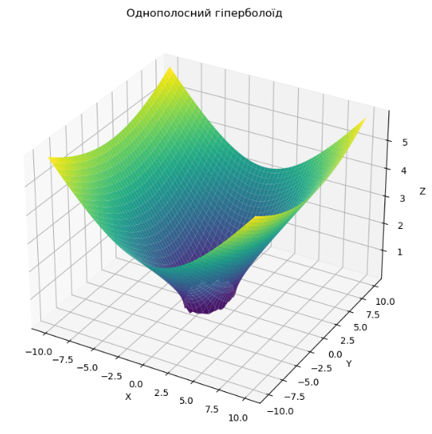

1. За даними з таблиць побудувати 2d та 3d стовпчикові діаграми. Варіант 1.

Рішення: import numpy as np

import matplotlib.pyplot as plt

from mpl_toolkits.mplot3d import Axes3D

# Дані з таблиці

years = [1900, 1913, 1929, 1938, 1950, 1960, 1970, 1980, 1990, 2000]

countries = ['США', 'Німеччина', 'Франція', 'Японія', 'СРСР']

values = [

[76.4, 97.6, 122.2, 130.5, 153, 176, 200.5, 227, 247, 277],

[45.7, 54.7, 58.7, 62.3, 67, 72, 77, 78.5, 79, 82],

[40.8, 41.8, 42, 42, 42, 46, 50.5, 54, 56.5, 59],

[44, 51.6, 63.2, 71.8, 83, 93, 104, 116.8, 123.5, 127],

[123, 158, 171.5, 186.5, 205.5, 226.5, 247, 258.5, 290, 290]

]

plt.figure(figsize=(10, 6))

for i, country in enumerate(countries):

plt.plot(years, values[i], label=country)

plt.title('Зростання ВВП за роками')

plt.xlabel('Рік')

plt.ylabel('ВВП')

plt.legend()

plt.grid(True)

plt.xticks(years)

plt.tight_layout()

plt.show()

fig = plt.figure(figsize=(10, 8))

ax = fig.add_subplot(111, projection='3d')

for i, country in enumerate(countries):

ax.bar(years, values[i], zs=i, zdir='y', label=country)

ax.set_xlabel('Рік')

ax.set_ylabel('Країна')

ax.set_zlabel('ВВП')

ax.set_yticks(np.arange(len(countries)))

ax.set_yticklabels(countries)

ax.legend(loc='upper left', bbox_to_anchor=(0.1, 1.15))

plt.title('3D стовпчикова діаграма зростання ВВП за роками')

plt.tight_layout()

plt.show()

Використано метод plt.plot для побудови лінійних графіків з даними про зростання ВВП за роками для кожної країни. Додано заголовок, підписи осей, легенду та сітку.

Використано метод ax.bar для побудови стовпчикової діаграми зростання ВВП за роками для кожної країни. Додано підписи осей, легенду та сітку. Додано підписи для країн з осі y.

Виконала: Павленко Дарина

Група: ІКМ-М223в